ANÁLISE DA DUREZA E MICROESTRUTURA DOS AÇOS 1045 e 4340 APÓS ENSAIO JOMINY.

Doutorando D.V. Bubnoff, Dr. J.A. de Castro, Mestrando A.H.L. de Almeida, dimitry@metal.eeimvr.uff.br, Escola de Engenharia Industrial Metalúrgica de Volta Redonda – UFF – Universidade Federal Fluminense – Av. dos Trabalhadores, 420, Vila Santa Cecilia – Volta Redonda – RJ – Brasil, CEP: 27255 -125

RESUMO.

No presente trabalho foi realizado um resfriamento controlado e direcional da extremidade temperada, conhecido como ensaio Jominy. As microestruturas dos aços 1045 e 4340 foram caracterizadas por microscopia óptica em função da distância da extremidade resfriada com relação a quantidade de martensita presente. Os ensaios foram monitoradas por SPIDER 8, permitindo gerar os diagramas de taxas de resfriamento e facilitando o entendimento dos processos de transformação de fases durante tratamentos térmicos. Para avaliação da fração de martensita ao longo do corpo de prova foi utilizado o modelo de Koistinen-Marburger, obtendo-se os parâmetros adequados para representar as transformações ocorridas nos diferentes aços analisados.

Palavras-chave: Ensaio Jominy, Martensita, Dureza, Koistinen-Marburger.

INTRODUÇÃO

Resfriamento após austenitização proporciona um aumento de dureza possibilitando a utilização de aços com menores teores de elementos de liga para aplicações onde a resistência é requerida¹. A máxima dureza é função quase exclusiva do teor de carbono, já a temperabilidade depende mais da presença de elementos de liga² e da velocidade de resfriamento. Até 50 mm o resfriamento predominante é pela água, acima de 50 mm o resfriamento pelo ar é mensurável³. O ensaio Jominy permite obter em uma barra diferentes velocidades de resfriamento com diferentes durezas, definindo se aço pode ser suficientemente endurecido, em meios diferentes, com geometrias diferentes.

MATERIAIS E MÉTODOS

A máquina para o ensaio Jominy foi desenvolvida na EEIMVR. Para cada aço (Tabela 1) foram confeccionados 2 corpos de prova (CP), segundo a NBR 6339/1989, e em cada CP foram introduzidos 5 termopares.
Tabela 1 : Composição química (% em peso) do aço 1045 e 4340.
ABNT/SAE | C | S | P | Si | Mn | Cr | Ni | Mo
1045 | 0,43 - 0,5 | 0,04 | 0,04 | 0,15 -0,19 | 0,6 - 0,9 | – | – | –
4340 | 0,38 - 0,43 | <0,025 | <0,025 | 0,15 - 0,35 | 0,60 - 0,80 | 0,70 - 0,90 | 1,65 - 2,00 | 0,15 - 0,25

Todo o processo foi monitorado por SPIDER 8 e CATMAN 4.5, coletando os dados de resfriamento para cada termopar. Os CP’s foram aquecidos até a temperatura de austenitização e resfriados em agua conforme Figura 1.

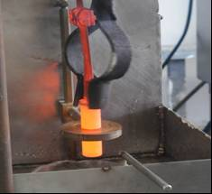 | 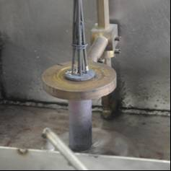
Figura 1 – Etapas: Posicionamento na máquina e Peça totalmente resfriada.
Apos de ensaio de dureza foram feitos cortes transversais esquematizados na Fig. 2 e Tabela 2. A parte de 5 mm foi descartada.

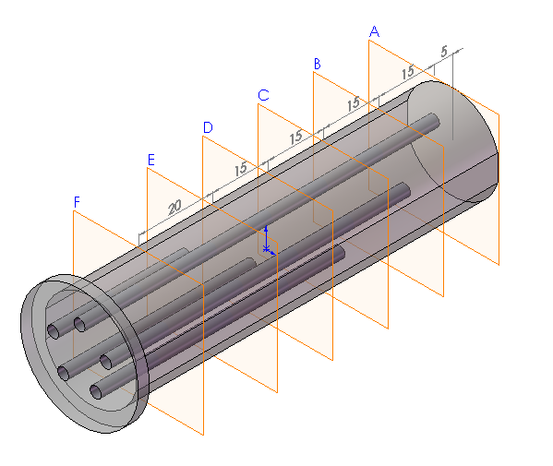
Figura 2 - Marcação de cortes realizados nos CP’s ensaiados.

Tabela 2: Identificação dos CP’s relativos ao aço 1045 e 4340.
4340 | 1 | A | B | C | D | E | F
 | 2 | G | H | I | J | K | L
1045 | 1 | M | N | O | P | Q | R
 | 2 | S | T | U | V | X | Z

RESULTADOS E DISCUSSÃO

Figura 3 – Curvas comparativas entre as amostras 1 e 2 referentes ao aço 1045. | Figura 4 – Curvas comparativas entre as amostras 1 e 2 referentes ao aço 4340.

Fig. 3, aço 1045 – a extremidade temperada possui a máxima dureza para este tipo de aço, pois o resfriamento foi suficientemente rápido para obter praticamente 100% de martensita. Fig. 4 mostra que a dureza permanece alta mesmo em distancias da ordem de 60 mm. As Fig. 5 – 6 apresentam a estimação da fração volumetrica de Martensita, atraves do software Image Pro-Plus, cada letra apresenta uma região conforme Tabela 2 e Fig. 2.

Figura 5 – Porcentagem de Martensita de aço 1045. | Figura 6 – Porcentagem de Martensita de aço 4340.

Os resultados apresentados nas Fig. 3 – 6 estão em perfeita concordancia tanto entre si, quanto com os resultados da analise metalografica.
Na Fig. 9(a) é observada a estrutura martensítica, oriunda do rápido resfriamento dessa região, já nas regiões mais afastadas da extremidade temperada, 9(b), observa-se o sequencial incremento na fração de ferrita acicular e a presença de perlita na forma de lamelas alternadas de ferrita e cementita.
A Fig. 10, aço 4340, apresenta estrutura predominantemente martensítica ao longo de corpo de prova, esse comportamento se deve a presença dos elementos de liga, que temporizam as curvas de formação de ferrita e bainita, por este motivo o aço 4340 sustenta os níveis de dureza altos enquanto comparado a primeira e a última seção arrefecida.

(a) | (a)
(b)  Figura 9 - Microestrutura do Aço 1045 (a) região M_500x (b) região R_500x. | (b)  Figura10 - Microestrutura do Aço 4340 (a) região G_500x (b) região F_500x.

Existe uma significativa diferença entre os aços carbonos 10XX e aços microligados 43XX – o grupo 10XX precisa uma Taxa de resfriamento muito mais alta para obter uma concentração maior de martensita. Com afastamento da ponta o avanço da formação de martensita será diferente. Koistinen e Marburger⁴ estabeleceram uma modelagem da transformação de martensita:
yγ = exp [– α ( Ms – T )] (1)
onde yγ é a fração de austenita residual; α foi considerado igual a 1,10×10⁻² K⁻¹.

Meyzaud e Sauzay⁵ modificaram a fórmula de para:
yγ = exp {– 0,011 (Ms – T) [1 – µ]} (2)
onde µ = 0,41 exp { 1 – exp [– 0,03 ]}
é o tempo que o material leva para resfriar de 700 ºC ate 300 ºC.

O modelo K-M (2) representa razoavelmente a grande parte das cinéticas, mas também foi constatado, que a cinética experimental para vários aços é diferente daquela prognosticada pelo cálculo⁶. Tendo os dados experimentais, podemos ver se as constantes 0,41 e 0,03 representam bem o modelo cinético de transformação martensítica ou ajusta-las para os aços 1045 e 4340. As Fig. 11-12 representam as comparações entre as simulações de Eq. (2) K-M e de Eq. (3) com as constantes corrigidas/propostas por nos K-M-c.

Figuras 11 e 12 – simulação de formação martencitica, 1° termopar (ponta temperada), 1045 esquerda e 4340 direita.

Vm = 1 - exp {– 0,011 (Ms – T) [1 – µ]} (3)
onde µ = 0,41 exp { 1 – exp [– 0,03 ]}
as constantes, sublinhadas, foram substituídas conforme indicado na Tabela 3.
Não há grandes diferenças, na ponta temperada, mas K-M-c esta mais perto da condição real, que foi sustentada pelos ensaios, que por sua vez serviram como uma base para nossas correções.
Tabela 3: Novos constantes para simulação de K-M-c.
Termopar | Ms (°C) | (s) | Taxa de resfriamento (°C/s) | Constantes
1° 1045  4340 | 310  310 | 52  27 | - 3  - 3,17 | 0,19 0,01  0,25 0,005

CONCLUSÕES

Ficou confirmado que a velocidade de resfriamento influencia a geração da martensita, e essa propriedade por sua vez depende da composição química. A quantidade de carbono aumenta a dureza do aço, mas somente na ponta temperada, o que realmente determina a dureza e a própria temperabilidade é a adição dos elementos de liga.
Para cada aço diferente existem constantes diferentes, a serem usadas para simulações K-M-c visando prever a cinética de formação da martensita.

AGRADECIMENTOS

Os autores agradecem a CAPES e particularmente ao técnico Célio de Jesus Marcelo.

REFERÊNCIAS

1. A. Zehtab Yazdi; S.A. Sajjadi; S.M. Zebarjad; S.M. Moosavi Nezhad. Prediction of hardness at different points of Jominy specimen using quench factor analysis method. Journal of materials processing technology. 2008; 199: pp. 124-129.
2. Bhaskar Chandra Kandpal; Agnay Chutani; Amit Gulia; Harsimran; Chandan Sadanna. A review on Jominy test and determination of effect of alloying elements on hardenability of steel using Jominy end quench test. International Journal of Advances in Engineering & Technology. July 2011; vol.1, Issue 3: pp.65-71.
3. Fong H.S. Further observations on the Jominy end quench test. Journal of Materials Processing Technology. 1993; 98(1-2): pp. 221-226.
4. D.P. Koistinen; R.E. Marburger. A general equation for Austenite-Martensite transformation in carbon steels. Acta Metallurgica. 1959; vol.7: pp.59-60.
5. Meyzaud Y.; Sauzay C. Traitement thermique et austenite residuelle. Traitement thermique. France, 1994; v 33-34: 61-74.
6. S. J. Lee; C.J. van Tyne. A Kinetics Model for Martensite Transformation in Plain Carbon and Low-Alloyed Steels. The Minerals, Metals & Material Society and ASM International. September 2011; vol. 43A: azz 422-427.

MICROSTRUCTURE AND HARDNESS ANALYSIS OF 1045 and 4340 STEELS AFTER JOMINY END QUENCH TEST.

In this paper was realized a controlled and directional cooling of quench end, known as Jominy test. The microstructures of steels 1045 and 4340 were characterized by optical microscopy as a function of distance from the quench end with respect to the present martensite amount. The tests were monitored by SPIDER 8, allowing to generate cooling rates diagrams and facilitating the understanding of the phase transformation processes during heat treatment. To evaluate the martensite fraction along the specimen was used Koistinen-Marburger model, obtaining the appropriate parameters to represent the changes occurring in the different analyzed steels.

Key-words: Jominy Test, Martensite, Hardness, Koistinen-Marburger.

